Nombre de la Base de datos: BD_Polizas

Nombre de la solución : SlnPolizasApiCore

Nombre del Proyecto : PolizasApiCore

1. Evidencia de los métodos creados.

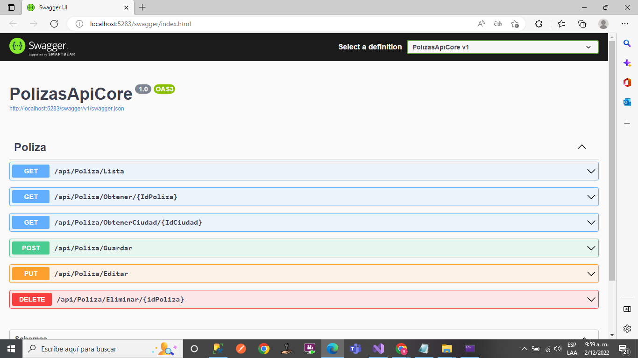

1. Método Lista todas las polizas

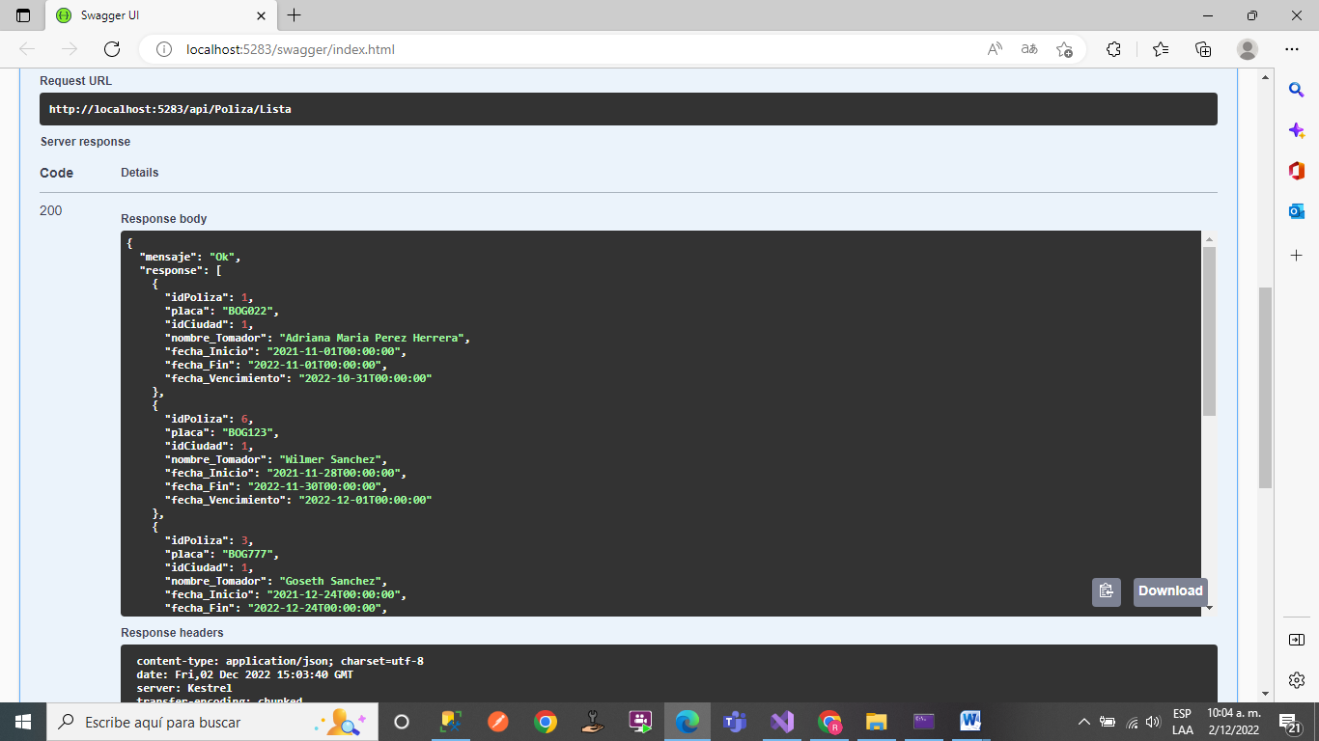

1. Método Consulta por IdPoliza

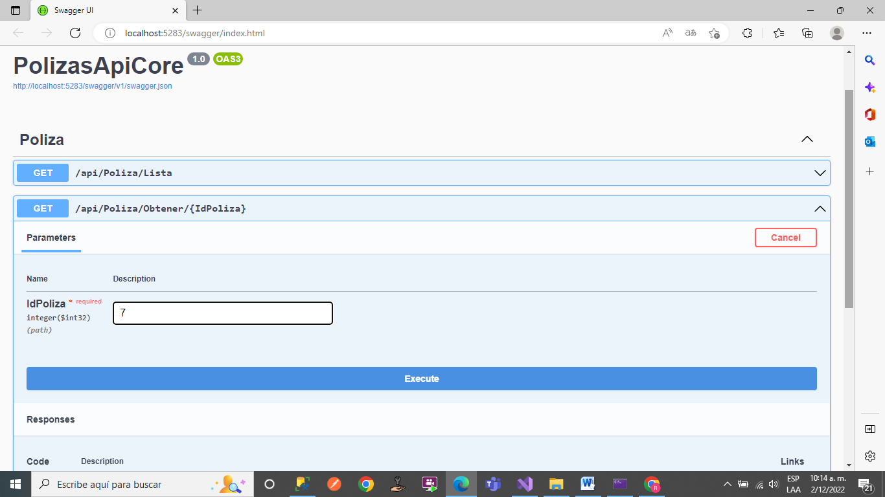

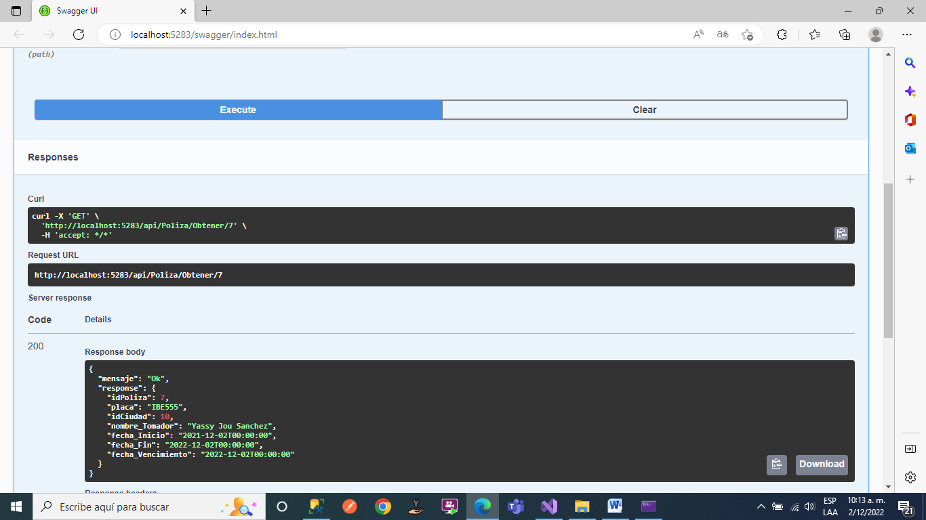

1. Medodo Guardar

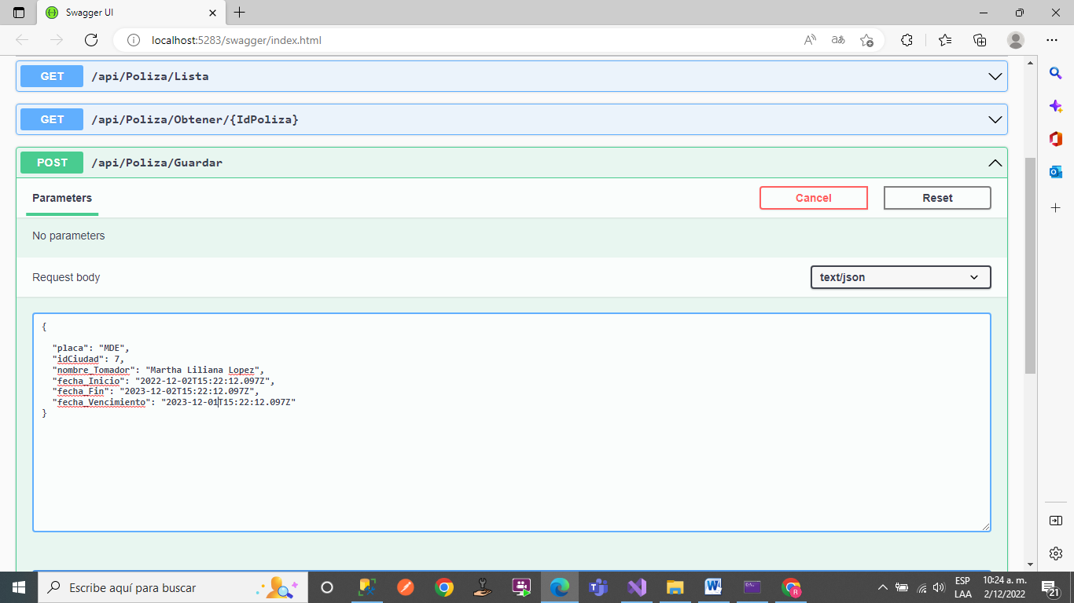

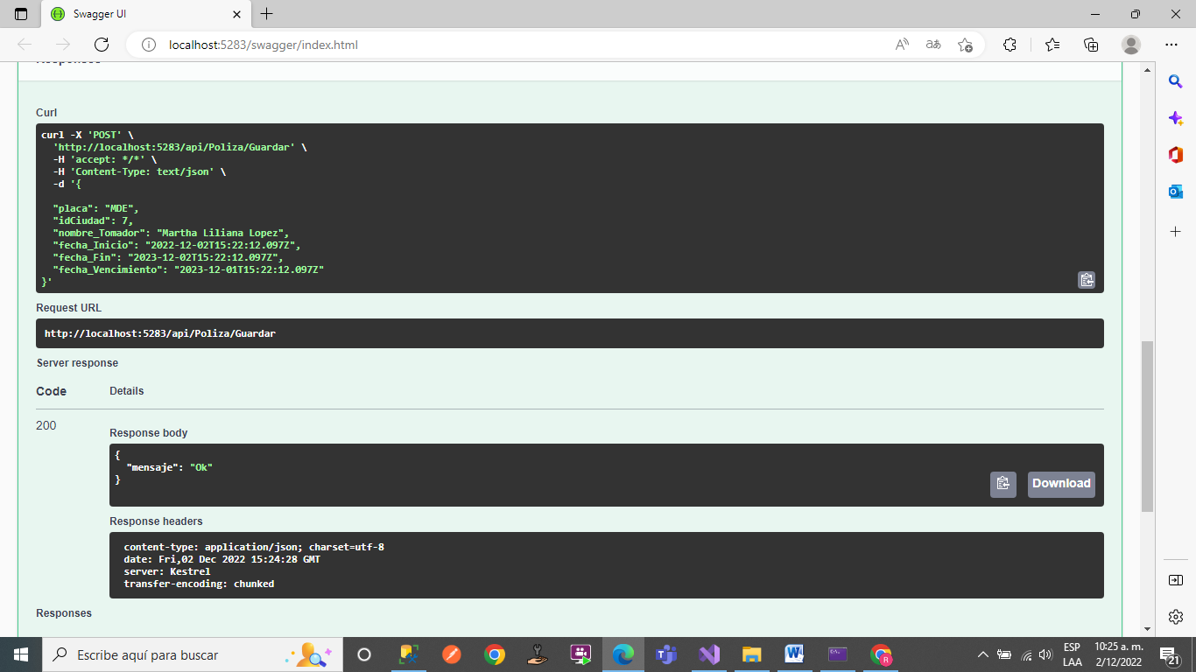

1. Método Editar

